
My Little RPG - Étape 4

Intégration et déplacement
du personnage
Date de remise : Voir LÉA Durée : 3 semaines
Travail à RéALISER En équipe

Objectifs de ce travail
- Implémenter la gestion des utilisateurs.
- Créer un système avec un personnage par compte d’utilisateur.
- Développer la logique de mouvement dans l’univers du jeu.

Consignes / Contraintes
- L’équipier en charge de l’API et celui en charge de l’application web doivent échanger à chaque étape.

Critères d’évaluation
- Professionnalisme du travail remis
- Respect des fonctionnalités demandées
- Collaboration à l’équipe

Description
Développez le système d'authentification, de gestion des personnages et de mouvement dans le monde de tuiles.
Nous utiliserons éventuellement un système de jetons d’accès et de jeton d’actualisation pour sécuriser l’accès à notre API et ainsi correctement autoriser l’accès à notre personnage. Une courte recherche sur le sujet vous est proposée pour vous préparer à cette étape future.

Spécifications techniques

Modèles

Utilisateur et Personnage
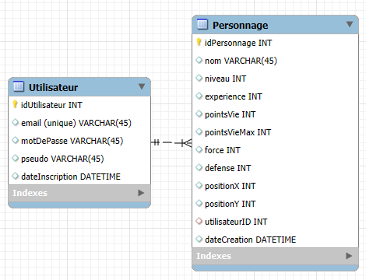

Endpoints

Endpoints d'authentification
POST /api/auth/register | Inscription
POST /api/auth/login | Connexion
POST /api/auth/logout | Déconnexion
Un utilisateur non connecté ne peut déplacer son personnage.

Endpoints personnages
- Comment est-ce qu’on charge un personnage au moment de la connexion sur le site?
- Comment obtient-on les informations du personnage (hp, force, position, etc.)?
- Comment déplace-t-on un personnage?

Logique de mouvement
Voici les principaux éléments à garder en tête pendant le développement de la logique de mouvement.
- Vérifier que la tuile de destination existe
- Vérifier que la tuile est traversable
- Vérifier la distance (1 case adjacente seulement)
- Mettre à jour la position du personnage
- Mettre à jour l’affichage de la section de carte affichée
- Y a-t-il d’autres considérations pour le mouvement?

Logique d’exploration
Voici les principaux éléments à garder en tête pendant le développement de la logique de mouvement.
- Une tuile ne peut être explorée que si elle est dans le rayon de vision (5x5)
- On explore automatiquement les 8 tuiles adjacentes au personnage lors du déplacement.
- Est-il judicieux de faire 8 requêtes d’exploration à chaque déplacement? Mettez une solution en application.

AutoFormation sur les jetons de sécurité
Les jetons de sécurité permettent à l’utilisateur de s’authentifier à chaque interaction avec l’API sans envoyer des informations de connexion à chaque fois.
C’est ainsi qu’on va pouvoir savoir si une demande est valide. Dans notre cas, un utilisateur ne peut déplacer que son propre personnage. Le jeton permet de savoir si le personnage ciblé par la demande de déplacement est associé au bon compte utilisateur.

Recherche
Répondez à ces questions pour démarrer votre réflexion sur les jetons de sécurité. Le pointage de cette section est noté pour l’équipe, et pas de façon individuelle.
Dans nos sites habituels (PHP, ASP.NET), comment est-ce qu’on gère l’inscription, l’authentification et l’autorisation?
De quelle façon ces opérations diffèrent-elles pour un site utilisant le paradigme Frontend/Backend?
Pour une API où on a aucune authentification, quels seraient les principaux vecteurs d’attaque ou d’abus?
Pourquoi est-il une mauvaise idée d’envoyer les informations de connexion à chaque demande faite auprès de l’API?
Regardez sur le site relié ICI pour voir comment un jeton JWT est encodé. Quelles informations sont véhiculées dans le jeton?
Mettez-vous du point de vue d’un acteur malveillant. Vous avez réussi à intercepter le jeton d’accès d’un utilisateur. Quelles opérations pouvez-vous accomplir en son nom? Comment les systèmes de jeton de sécurité résolvent-ils ce problème?
À la lumière de ce que vous comprenez des jetons de sécurité, comment pensez-vous qu’un service de connexion comme « Login with Facebook » permet-il de fournir de façon sécuritaire une méthode de connexion universelle à des sites variés, qui n’appartiennent peut-être même pas à l’écosystème Facebook?

Livrables
Fonctionnalités à livrer :
Dans l’API :
- Modèles pour le personnage et les utilisateurs
- Endpoints fonctionnels pour les comptes, l’accès aux informations du personnage et pour le déplacement.
- Logique de mouvement avec validation
- Logique d’exploration
Dans l’application Web :
- Interface d’inscription et connexion
- Chargement et affichage des informations du personnage
- Déplacement du personnage dans le monde
- Exploration de tuiles visibles en cliquant dessus
- Changement de l’affichage pour refléter le déplacement (tuiles, informations de position, etc.)
Éléments à livrer
- Courte recherche sur les jetons de sécurité incluant les réponses aux questions de la section à ce sujet.
- Lien GitHub vers le projet API.
- (Au besoin si c’est un Repo différent) Lien GitHub vers le projet de site web.

